ШКОЛА КУЛИНАРОВ "Книга здорового питания"
КЕЙС-ЗАДАНИЕ
На рынке дидактических средств особой популярностью пользуются те средства, которые помогают ребенку овладеть жизненно важными практико- ориентированными знаниями и умениями. К их числу относятся знания о полезной и вредной пище и умения её приготовить. Особенно эти знания и умения важны для младшего школьника, так как важно правильно питаться.
Паспорт проекта
Автор-разработчик:
Ульянова Кристина Гудратовна, студентка педагогического института им. В.Г. Белинского г. Пензы; Направление: 44.03.01 Начальное образование;
Профиль: Начальные классы.

Название проекта  описательное или творческое название проекта | Школа кулинаров "Книга здорового питания".
Краткое содержание проекта  тип проекта;  цель проекта;  его направленность | Образовательно-методический проект, предназначенный для изучения полезной и вредной пищи.  Цель: Создать книгу рецептов полезных салатов для изучения полезной и вредной пищи для детей младшего школьного возраста;  Узнать, в ходе работы над проектом, какие продукты полезны для здоровья  Из полезных для здоровья продуктов научиться готовить интересные блюда.  Направленность проекта: обучающая, развивающая.
Предметное обоснование проекта (знания какого предмета нужны для разработки проекта) | 1. Программа естественнонаучного образования (Окружающий мир).  2. Основы конструирования и моделирования.
Метапредметность проекта (какие профессиональные компетенции формируются у учителя при работе над проектом) | - Поиск, анализ, обработка, классификация, сравнение информации.  - Владение основами педагогического проектирования.  - Дизайнерские навыки.
Материалы и ресурсы, необходимые для выполнения проекта  (оборудование, ресурсы, программное обеспечение) | Цветная бумага, фломастеры, цветной картон,
Предполагаемый продукт, его краткая характеристика
Назначение (для кого, с какой целью) | Для учителя: дидактический материал для ознакомления детей младшего школьного возраста с режимом питания школьника в урочное и внеурочное время, для организации практической деятельности по установлению времени и соответствующей ему деятельности в режиме дня.  Для учащихся: изготовление учащимися книги здорового питания и приготовление салата.
Общая характеристика продукта | Дидактический материал предназначен для детей в возрасте от 7 лет.  Представляет собой книгу с картинками разных режимных моментов, информация о полезной и вредной пище, а также рецепт салата.
Формируемые умения:  предметные  метапредметные | Предметные: определять и характеризовать вид деятельности в определенное время суток.  Метапредметные:  личностные – мотивация к выполнению действий по заданию учителя;  регулятивные – контролировать свою деятельность при выполнении заданий, оценивать правильность их выполнения;  познавательные – умение добывать информацию; сравнивать, анализировать;  коммуникативные – умение строить высказывания, сотрудничать при выполнении групповой деятельности.
Технические характеристики продукта  состав сырья, размеры, схема предполагаемого продукта и др. | Книга, изготовленная из цветного картона. Дизайнерское оформление с помощью аппликаций.  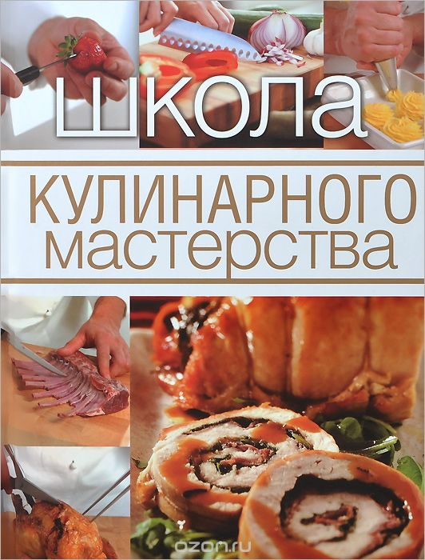
Затраты на изготовление продукта
Правила работы с продуктом
Методические рекомендации учителю по использованию продукта | Дидактический материал предназначен  – для изучения и закрепления знаний о полезной и вредной пище;  – для развития у младших школьников базовых способностей, таких как мышление, воображение, внимание, целеполагание, речь и т. д.;  – для организации проектной деятельности.
Правила пользования продуктом для ребенка (там, где это возможно) | Этапы работы:  1.Определить необходимые вещества для жизнеобеспечения организма.  2.Определить полезную пищу для организма.  3.Определить вредную пищу для организма.  4.Поделиться рецептами вкусных здоровых блюд в книге кулинара.  5. Написать рецепт моего салата.  6.Приготовить салат по рецепту.  7. Сделать вывод.

